Комитет Ивановской области
по государственной охране объектов культурного наследия
_____________________________________________________________________________________________________________________________________________________
(наименование исполнительного органа государственной власти Ивановской области)

ЗАРЕГИСТРИРОВАНО

« » 2023 г.

Регистрационный №

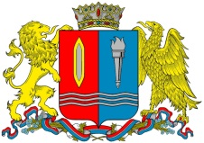

КОМИТЕТ ИВАНОВСКОЙ ОБЛАСТИ
ПО ГОСУДАРСТВЕННОЙ ОХРАНЕ ОБЪЕКТОВ КУЛЬТУРНОГО НАСЛЕДИЯ

ПРИКАЗ

« » 2023 | г. Иваново | №
О внесении изменений в границы территории объекта культурного наследия местного (муниципального) значения «Дом купца Н.С. Рысина», 1921-1924 гг. (Ивановская область, г. Тейково, Октябрьская ул., 26)

В соответствии с Федеральным законом от 25.06.2002 № 73-ФЗ «Об объектах культурного наследия (памятниках истории и культуры) народов Российской Федерации», Законом Ивановской области от 13.07.2007 № 105-ОЗ «Об объектах культурного наследия (памятниках истории и культуры) в Ивановской области», на основании Проекта границ территории объекта культурного наследия местного (муниципального) значения «Дом купца Н.С. Рысина», 1921-1924 гг., расположенного по адресу: Ивановская область, г. Тейково, Октябрьская ул., 26, – Иваново, 2023 (А.В. Снитко)

п р и к а з ы в а ю:

1. Внести изменения в границы территории объекта культурного наследия регионального значения местного (муниципального) значения «Дом купца Н.С. Рысина», 1921-1924 гг. (Ивановская область, г. Тейково, Октябрьская ул., 26), утвержденные приказом комитета Ивановской области по государственной охране объекта культурного наследия 30.08.2016 № 79-о «О включении выявленного объекта культурного наследия «Дом, где в 1921-1924гг. находился УКОМ РКСМ и штаб части особого назначения» (Ивановская обл., г. Тейково, ул. Октябрьская, 26) в единый государственный реестр объектов культурного наследия (памятников истории и культуры) народов Российской Федерации в качестве объекта культурного наследия местного (муниципального) значения «Дом купца Н.С. Рысина» (Ивановская обл., г. Тейково, ул. Октябрьская, 26)» (далее – Приказ № 79-о), изложив приложение к Приказу № 79-о в новой редакции согласно приложению к настоящему приказу.
2. Отделу государственного надзора и учета объектов культурного наследия комитета Ивановской области по государственной охране объектов культурного наследия:
2.1. Уведомить заинтересованных лиц о принятии настоящего приказа;
2.2. В установленном порядке внести в единый государственный реестр недвижимости сведения о границах территории объекта культурного наследия.

Председатель комитета
Ивановской области по
государственной охране
объектов культурного наследия А.А. Макаров
Приложение
к приказу комитета
Ивановской области по
государственной охране
объектов культурного наследия
от №

«Приложение
к приказу комитета
Ивановской области по
государственной охране
объектов культурного наследия
от 30.08.2016 № 79-о

Границы
территории объекта культурного наследия местного (муниципального) значения «Дом купца Н.С. Рысина», 1921-1924 гг. (Ивановская область, г. Тейково, Октябрьская ул., 26)

М 1:500
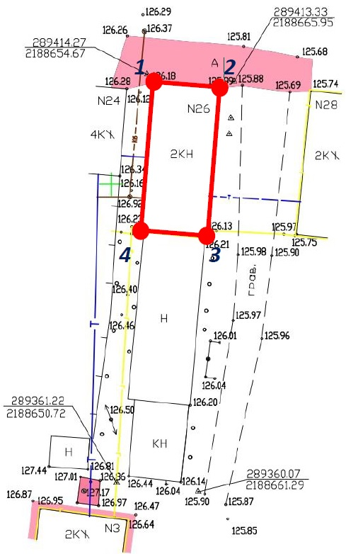
Условные обозначения:
Граница территории объекта культурного наследия.
Характерная (поворотная) точка границы территории объекта культурного наследия.

Координаты
характерных (поворотных) точек границ территории объекта культурного наследия местного (муниципального) значения «Дом купца Н.С. Рысина», 1921-1924 гг. (Ивановская область, г. Тейково, Октябрьская ул., 26)

Система координат МСК-37

Номер поворотной точки | Координаты
Номер поворотной точки | X | Y
1 | 289413.20 | 2188655.63
2 | 289412.50 | 2188664.08
3 | 289393.04 | 2188662.36
4 | 289393.92 | 2188653.92
1 | 289413.20 | 2188655.63

Описание
границ территории объекта культурного наследия местного (муниципального) значения «Дом купца Н.С. Рысина», 1921-1924 гг. (Ивановская область, г. Тейково, Октябрьская ул., 26)

Прохождение границы |  | Описание прохождения границы
от точки | до точки | Описание прохождения границы
1 | 2 | от точки1 (северо-западный угол здания) через точку 2 (северо-восточный угол здания),
2 | 3 | через точку 3 (юго-восточный угол здания),
3 | 4 | через точку 4 (юго-западный угол здания)
4 | 1 | и замыкается в точке 1

Режимы
использования земельных участков в границах территории объекта культурного наследия местного (муниципального) значения «Дом купца Н.С. Рысина», 1921-1924 гг. (Ивановская область, г. Тейково, Октябрьская ул., 26)

В границах территории объекта культурного наследия запрещается:
– строительство объектов капитального строительства и увеличение объемно-пространственных характеристик существующих объектов капитального строительства;
– проведение земляных, строительных, мелиоративных и иных работ, за исключением работ, связанных с сохранением и функционированием объекта культурного наследия или его отдельных элементов;
– реконструкция, строительство капитальных вышек сотовой связи;
– установка рекламных конструкций;
– самовольные посадки (порубки) деревьев;
– создание разрушающих вибрационных нагрузок динамическим воздействием на грунты.
В границах территории объекта культурного наследия разрешается:
– ведение хозяйственной деятельности, не противоречащей требованиям обеспечения сохранности объекта культурного наследия и позволяющей обеспечить функционирование объекта культурного наследия в современных условиях;
– благоустройство территории, направленное на сохранение, использование и популяризацию объекта культурного наследия.

